TRABAJO 1º BCS 20 DE MAYO
1º EJERCICIOS DE REPASO: PÁGINA 169 EJERCICIO 1
2º SOLUCIÓN EJERCICIOS PÁGINA 167: 1 y 2

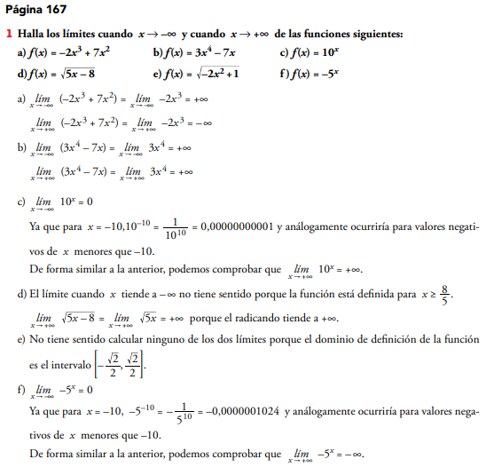

CONTINUA...

